“智能测试平台”与“渗透测试平台”软件演示要求

“信息系统安全智能化测试平台”(简称“智能测试平台”，下同)和“信息系统渗透智能化测试平台”(简称“渗透测试平台”，下同)软件(演示版)安装计划安排如下：
1、硬件准备与连接
“智能测试平台”与“渗透测试平台”所需硬件设备包括：服务器、3台笔记本终端、交换机(或路由器)、若干网线等，其中“智能测试平台”与“渗透测试平台”共用1台服务器(含GPU算力卡)、个3台笔记本终端、各1台、交换机(或路由器)，网线若干。所有硬件设备按图1进行连接。
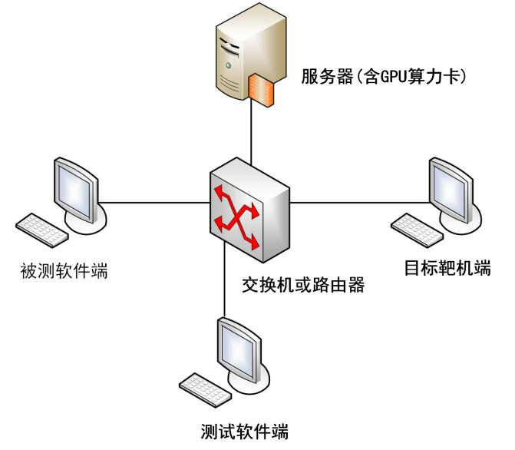
图1“智能测试平台”与“渗透测试平台”硬件设备连接示意图
2、设备软件安装
2.1“智能测试平台”软件安装
①服务器
服务器端安装的软件有：
●操作系统(银河麒麟、麒麟信安或统信)；
●达梦数据库系统、数据库连接组件unixODBC、字处理软件WPS；
●大语言模型软件(DeepSeek或Qwen，等)；
●HexStrike软件及其所必须的工具软件；
●虚拟机软件(或容器软件或沙箱软件)。
②被测软件端
选取3～4个C/C++源代码软件系统作为被测软件，安装到被测软件端笔记本。安装的软件有：
●操作系统(银河麒麟、麒麟信安或统信)；
●达梦数据库系统与数据库连接组件unixODBC(可选)、字处理软件WPS；
●虚拟机软件(或容器软件或沙箱软件)；
●C/C++源代码被测软件系统(3～4个)。
③目标靶机端
选取3～4个靶场软件或目标靶机软件安装到目标靶机端笔记本，目标靶机端安装的软件有：
●操作系统(银河麒麟、麒麟信安或统信)；
●达梦数据库系统与数据库连接组件unixODBC(可选)、字处理软件WPS；
●虚拟机软件(或容器软件或沙箱软件)；
●靶场软件或目标靶机软件(3～4个)。
④测试软件端
测试软件端安装的软件有：
●操作系统(银河麒麟、麒麟信安或统信)；
●达梦数据库系统与数据库连接组件unixODBC(可选)、字处理软件WPS；
●虚拟机软件(或容器软件或沙箱软件)；
●信息系统安全智能化测试平台软件。
2.2“渗透测试平台”软件安装
①服务器
服务器端安装的软件有：
●操作系统(银河麒麟、麒麟信安或统信)；
●达梦数据库系统、数据库连接组件unixODBC、字处理软件WPS；
●大语言模型软件(DeepSeek或Qwen，等)；
●PentAGI软件及其所必须的工具软件；
●虚拟机软件(或容器软件或沙箱软件)。
②被测软件端
选取3～4个C/C++源代码软件系统作为被测软件，安装到被测软件端笔记本。安装的软件有：
●操作系统(银河麒麟、麒麟信安或统信)；
●达梦数据库系统与数据库连接组件unixODBC(可选)、字处理软件WPS；
●虚拟机软件(或容器软件或沙箱软件)；
●C/C++源代码被测软件系统(3～4个)。
③目标靶机端
选取3～4个靶场软件或目标靶机软件安装到目标靶机端笔记本，目标靶机端安装的软件有：
●操作系统(银河麒麟、麒麟信安或统信)；
●达梦数据库系统与数据库连接组件unixODBC(可选)、字处理软件WPS；
●虚拟机软件(或容器软件或沙箱软件)；
●靶场软件或目标靶机软件(3～4个)。
④测试软件端
测试软件端安装的软件有：
●操作系统(银河麒麟、麒麟信安或统信)；
●达梦数据库系统与数据库连接组件unixODBC(可选)、字处理软件WPS；
●虚拟机软件(或容器软件或沙箱软件)；
●信息系统渗透智能化测试平台软件。
3、安装要求
①所有设备(一台服务器、六台笔记本计算机)全部进行格式化；
②所有设备格式化后，按系统软件、支撑软件、PentAGI软件、HexStrike软件、大语言模型软件、工具软件、应用软件的大致顺序分别在服务器和笔记本计算机上进行安装；
③服务器端按§2.1的①或§2.2的①进行软件安装；被测软件端安装3～4个C/C++源代码软件系统；目标靶机端安装3～4个靶场软件或目标靶机软件；软件测试端安装研制的“智能测试平台”软件或“渗透测试平台”软件。
④记录所有设备安全的软件，形成每个设备软件安装的清单，按服务器、执行端、验证端和测试端分类安装应安装的软件和工具，记录并存储所应安装的软件和工具，形成设备安装清单；
⑤另取一台新的笔记本计算机，建立两个文件夹：“智能测试平台软件”与“渗透测试平台软件”，将所安装的软件按所安装设备即服务器端、被测软件端、目标靶机端、测试软件端存储；
⑥所有设备安装完成后，按图1连接所有设备，进行联试联调，修正错误，完善功能。
4、功能演示
4.1“智能测试平台”软件功能演示
“智能测试平台”软件演示的功能有：
①对被测软件端被测源代码软件系统的攻击演示(先进行漏洞扫描，对扫描出的漏洞进行列表，对所扫描的漏洞逐一进行攻击演示)；
②对目标靶机端的靶场软件或目标靶机的攻击演示；
③攻击载荷生成演示(HexStrike生成攻击载荷和大语言模型生成攻击载荷两种方法)；
④攻击结果统计演示；
⑤拓扑探测功能演示；
⑥加密锁功能演示。
4.2“渗透测试平台”软件功能演示
“渗透测试平台”软件演示的功能有：
①对被测软件端被测源代码软件系统的渗透测试演示(先进行漏洞扫描，对扫描出的漏洞进行列表，对所扫描的漏洞逐一进行攻击演示)；
②对目标靶机端的靶场软件或目标靶机的渗透测试演示；
③攻击载荷生成演示(PentAGI生成攻击载荷和大语言模型生成攻击载荷两种方法)；
④渗透测试结果统计演示；
⑤拓扑探测功能演示；
⑥加密锁功能演示。
5、相关工作
①制作“智能测试平台”软件系统或“渗透测试平台”软件系统介绍的PPT
主要内容是：“系统”研制的背景、“系统”主要功能及用途、“系统”各组成设备所安装的软件及工具、“系统”研制的关键技术、“系统”运行重要结果截屏、“系统”应用范围、展望、“系统”演示运行。
②按§4要求录屏“智能测试平台”软件系统、“渗透测试平台”软件系统的演示全过程。
③按GJB 438C的文档要求，撰写“智能测试平台”软件系统安装手册、“智能测试平台”软件系统用户使用手册和“渗透测试平台”软件系统安装手册、“渗透测试平台”软件系统用户使用手册。

